РЕСПУБЛИКА ДАГЕСТАН

МО «АКУШИНСКИЙ РАЙОН»

МКОУ «ЧИНИМАХИНСКАЯ ООШ»
368286 с. Чини https://chinim.dagestanschool.ru/ ИНН 0502005387

^{«16» марта 2020г.}

Отчёт
о проделанной работе по профилактике безнадзорности и правонарушений несовершеннолетних

Одной из самых актуальных и социально значимых задач, стоящих перед нами сегодня, безусловно, является поиск путей снижения роста преступности среди несовершеннолетних и повышение эффективности их профилактики.
В рамках реализации этой задачи в школе проводится следующая комплексная работа:
На 2019-2020 учебный год составлен план работы по выполнению ФЗ № 120.
В школе ведется ежедневный контроль посещаемости и успеваемости учащихся, состоящих на внутри школьном учете. Ежемесячно составляется отчет об учащихся, не приступивших к обучению и систематически пропускающих занятия.
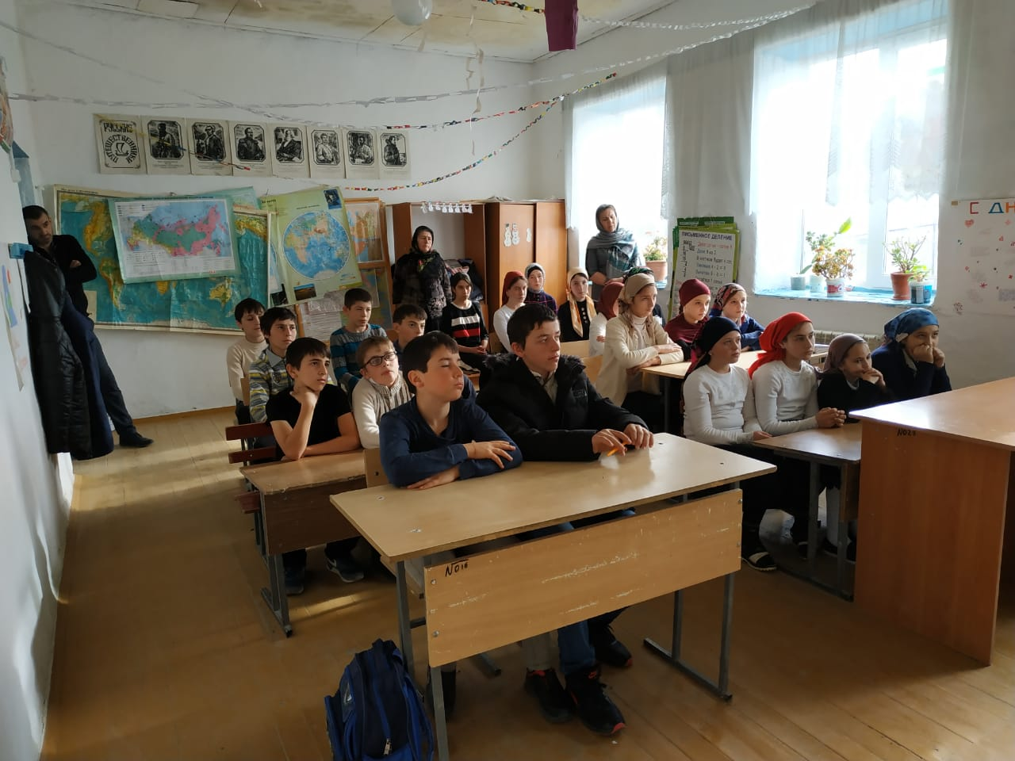
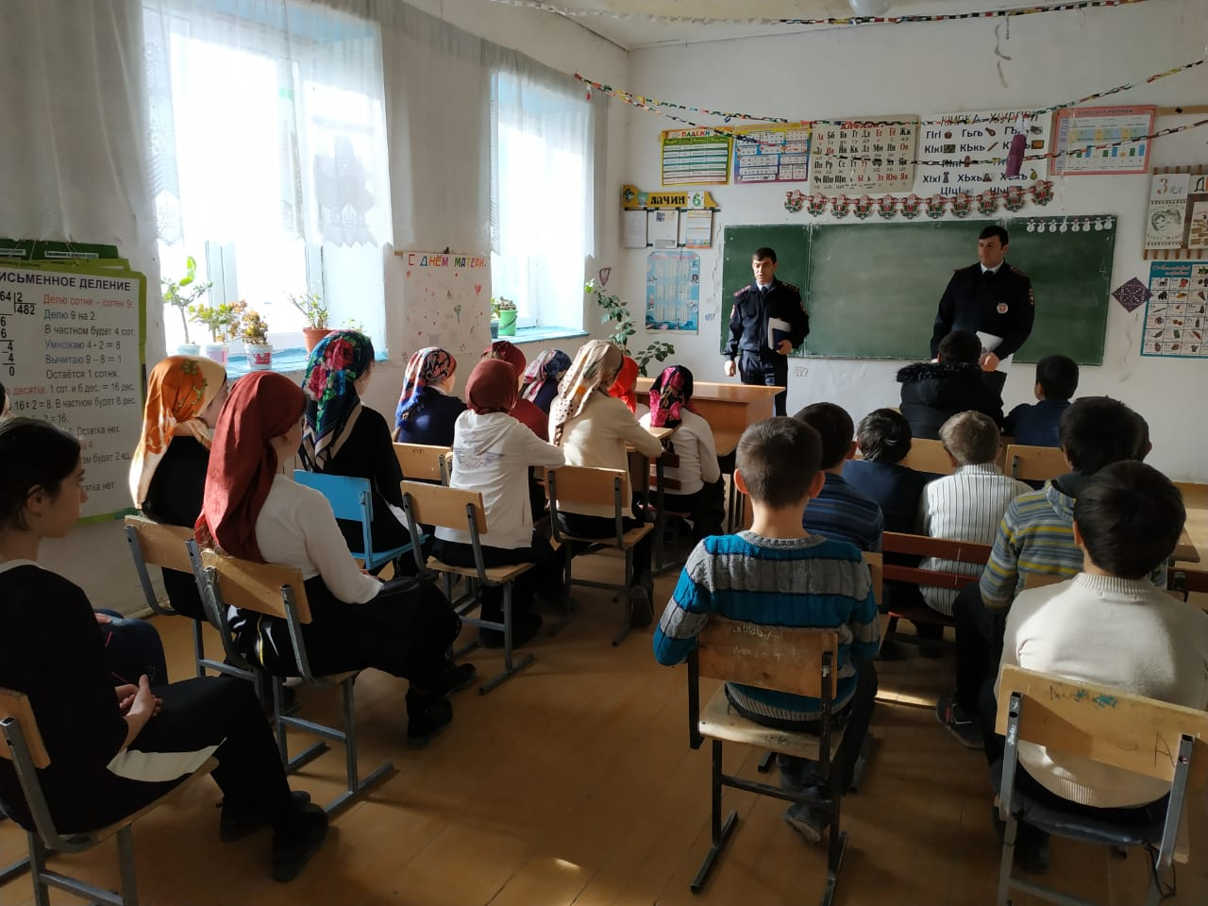
В январе было проведено заседание Совета по профилактике правонарушений, с приглашением представителей ПДН ОМВД.

Так же были обновлены списки трудных подростков постановленных на внутри школьный учет. Выявлены неблагополучные, неполные, малообеспеченные семьи. Были проведены беседы с родителями учащихся, склонных к правонарушениям.
10.03.2020г. проводилась индивидуальная работа с трудными подростками.
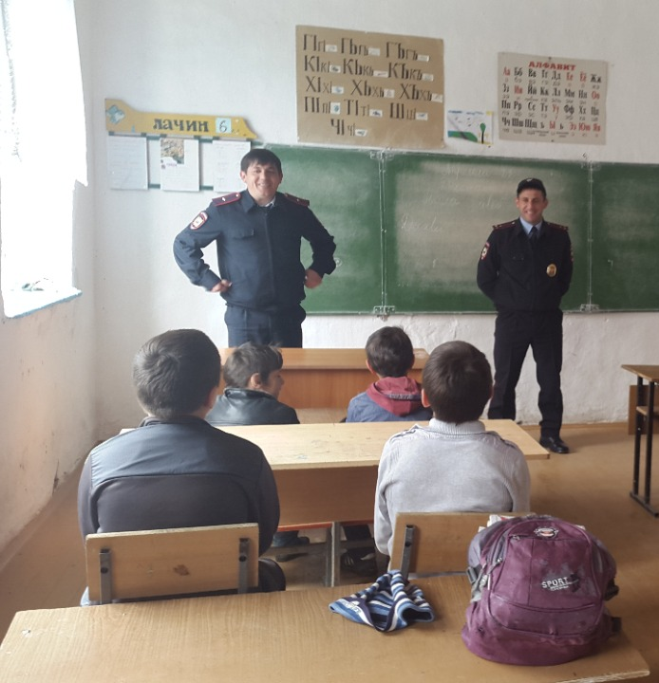

Директор
МКОУ «Чинимахинская ООШ» С.М.Магомедова

